Есть проверенная схема суточного таймера, есть у нее пара моментов которые не позволяют использовать его в системе полива. Подумываю попробовать переделать, точнее на его основе сделать таймер для системы полива.
За основу взять принцип работы данного таймера, но с нужными дополнениями. По возможности хотелось бы оставить ту же элементную базу. В случае если задуманное не возможно будет реализовать на базе этого микроконтроллера, то в этом случае заменить, более подходящим. Либо дополнить элементом.
Чего хотелось бы получить в итоге:
- Увеличить количество каналов управления с 5 до 8
- Привязать событие к дню недели или нескольким дням недели.

Схема суточного таймера, из него выкинул все не нужное. Была функция термометра.
Получил вот такую схему:
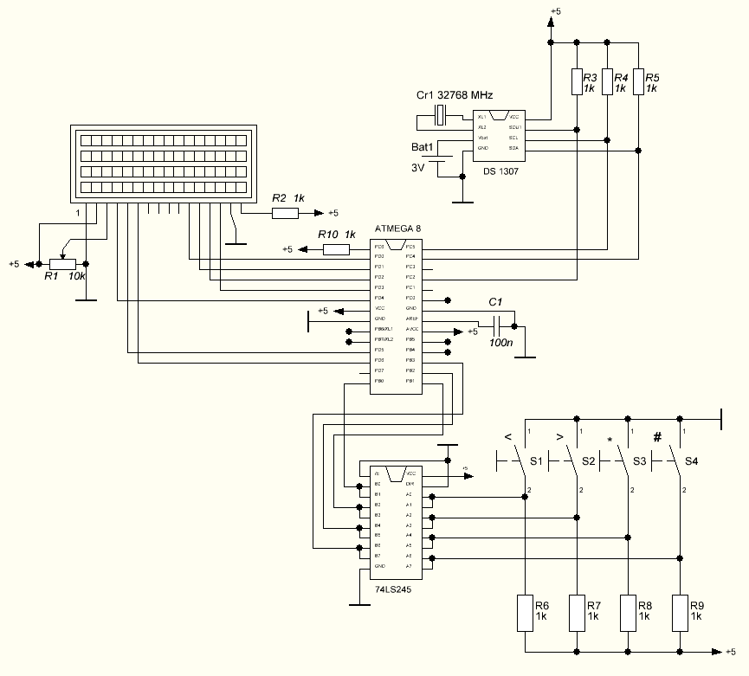
Элементную часть оставил без изменения, кроме дисплея. Заменил дисплей на 4х строчный для большей наглядности в связи с расширением настроек. Так же хочется иметь русское меню, соответственно дисплей должен поддерживать русский шрифт. На микроконтроллере выводы с точкой это занятые, выход управления. 13 вывод PD7,26 вывод PC7,25 вывод PC1 свободны.
Первый вопрос – можно свободные выводы использовать в качестве выводов управления?
Вот так выглядит визуализация и интерфейс управления в оригинальном варианте:
4 кнопки используются для управления функциями устройства, реализуя систему меню.
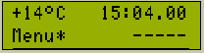
Основной вид дисплея
В обычном режиме на дисплее отображается в верхней строке температура и текущее время (см. рисунок выше), а в нижней строке всегда выводится подсказка о том, какую функцию выполняют в данный момент кнопки. Как видно по схеме, кнопки обозначены символами стрелок, звездочки и решетки. Эти же символы используются в подсказках. На рисунке вы видите, что в основном режиме только кнопка "звездочка" выполняет функцию входа в меню, остальные не используются.
Под часами в обычном режиме показывается состояние каналов управления: минусом обозначается выключенный канал, а если канал включен - то на месте соответствующего минуса выводится его номер, как, например, показано на следующем рисунке:
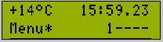
Вид при включенном канале 1
Если датчик температуры не используется, то вместо значения температуры будут выведены знаки вопроса. Индикация температуры может быть отключена (об этом далее), и тогда внешний вид дисплея в основном режиме будет таким:
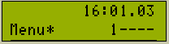
Вид дисплея с выключенным термометром
Нажатие кнопки "звездочка" в основном режиме приведет к включению "меню". Первым пунктом меню будет настройка времени:
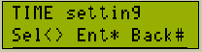
Вид дисплея в режиме МЕНЮ - Время
Как видите, в верхней строке выводится наименование пункта меню, а в нижней - подсказка о том, что кнопка "звездочка" приведет к выбору этого пункта, "решетка" обеспечивает выход из меню, а кнопки-стрелки осуществляют передвижение по пунктам меню. Похожее назначение кнопок принято и в других режимах.
По мере продвижения по меню вы увидите 5 пунктов настройки каналов (на рисунках показаны пункты для каналов 1 и 2):
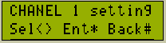
Вид дисплея в режиме МЕНЮ - Канал №1
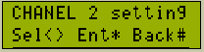
Вид дисплея в режиме МЕНЮ - Канал 2
Затем следует пункт включения и выключения термометра:
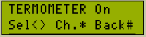
Вид дисплея в режиме МЕНЮ - Термометр включен
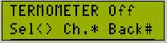
Вид дисплея в режиме МЕНЮ - Термометр выключен
Завершает меню пункт сброса настроек всех каналов:
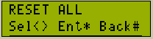
Вид дисплея в режиме МЕНЮ - Сброс
Этот пункт выполняется после нажатия кнопки "звездочка" не сразу, а после подтверждения:
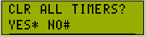
Вид дисплея при запросе подтверждения
Вернемся к пункту настройки канала. Нажав кнопку "звездочка" мы увидим на дисплее следующее:
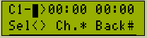
Вид дисплея в режиме настройки канала

С1 обозначает Chanel 1, то есть канал №1. Затем следует номер события (как вы помните, их может быть 9), а после стрелочки - два времени (часы и минуты): первое время обозначает момент включения канала, второе - выключения. Перемещать курсор (мигающий квадратик) можно кнопками-стрелками, а изменять значение цифры - кнопкой "звездочка".
При вводе моментов включения и выключения следует помнить о том, что момент включения всегда должен предшествовать моменту выключения, и разница между ними должна быть минимум в 1 минуту. Если это условие не соблюдено - введенные значения игнорируются.
Таким образом вы можете задать до 9 интервалов включенного состояния каждого канала в течение суток. В момент нажатия кнопки "решетка" произойдет запоминание введенных значений и с этого момента таймер начнет отрабатывать состояние каналов, как задано.
Если не нажимать кнопки некоторое время (около 5 секунд), произойдет выход из меню без сохранения сделанных изменений.

Вот как бы я хотел видеть меню:
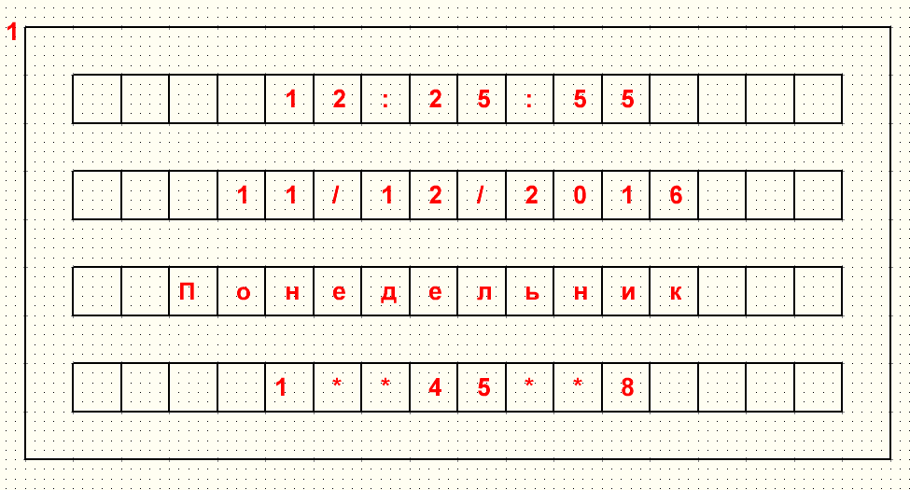
Основной экран. Первая строка время, вторая дата, третья день недели. Четвертая строка отображает состояние каналов управления. * канал выключен, от 1 до 8 канал включен.
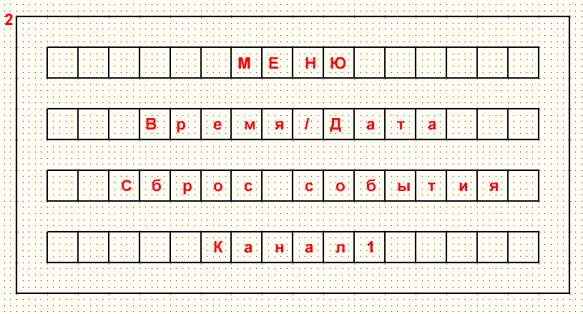
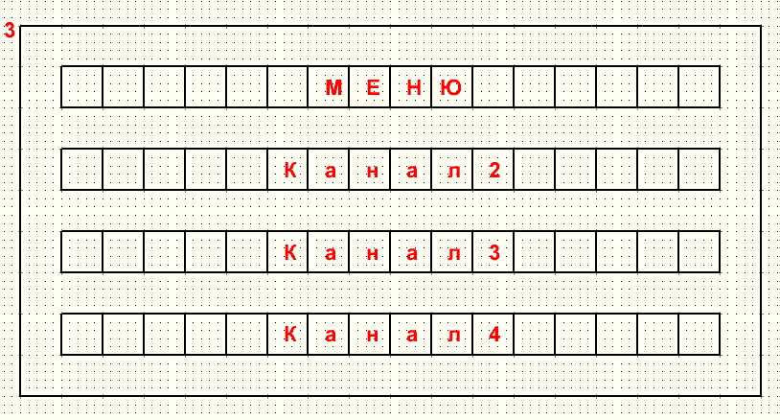
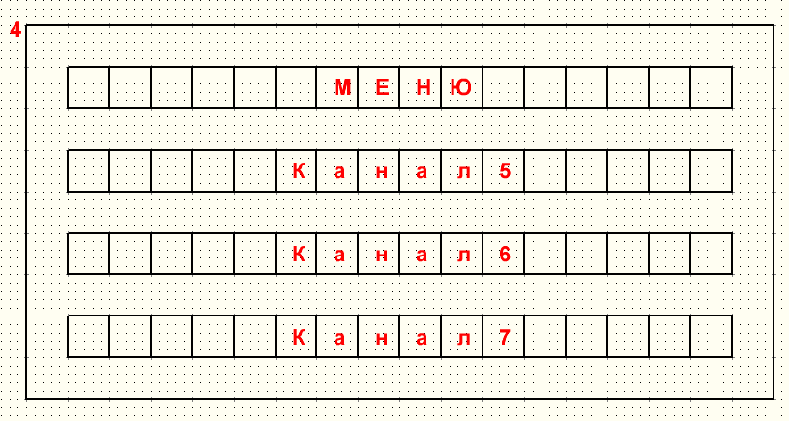
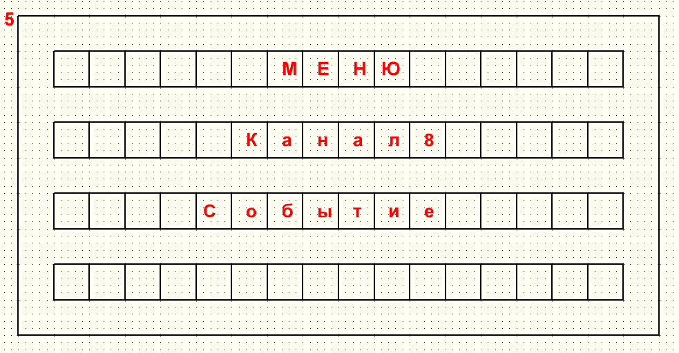
Вот первый вариант меню.
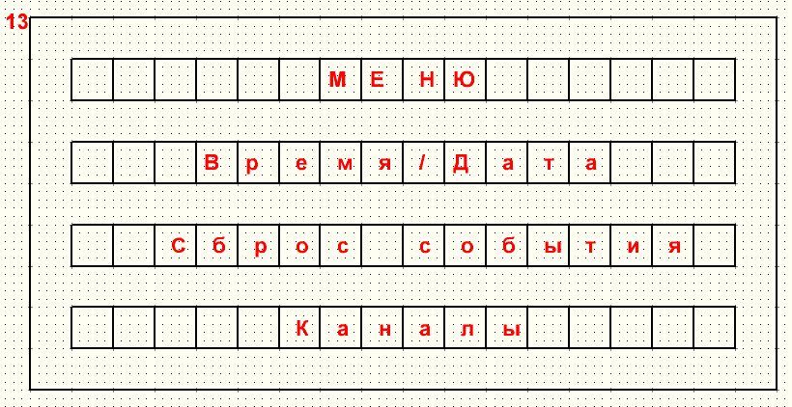

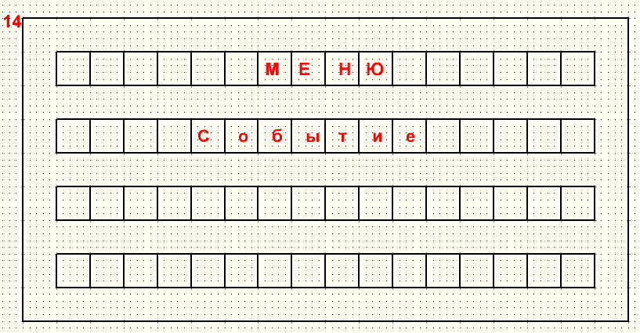
Второй вариант. Количество экранов меню сократилось. В два раза.
Теперь рассмотрим как будут выглядеть экраны внутри каждого пункта меню.
Первый пункт - Время/Дата
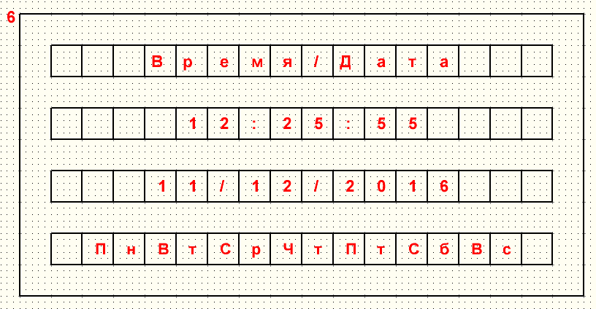
Здесь производится первоначальная настройка Времени, Даты, Дня недели.

Второй пункт - Сброс события
Вот здесь очень бы хотелось иметь возможность сбросить все события или все события конкретного канала или же конкретный канал конкретное событие.

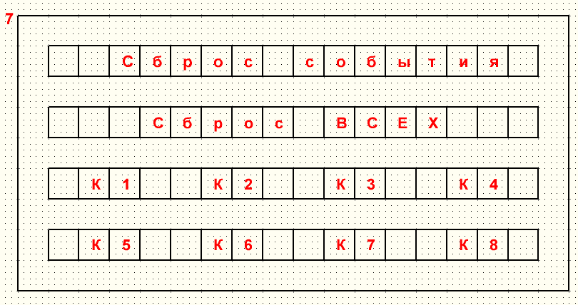
Первый вариант
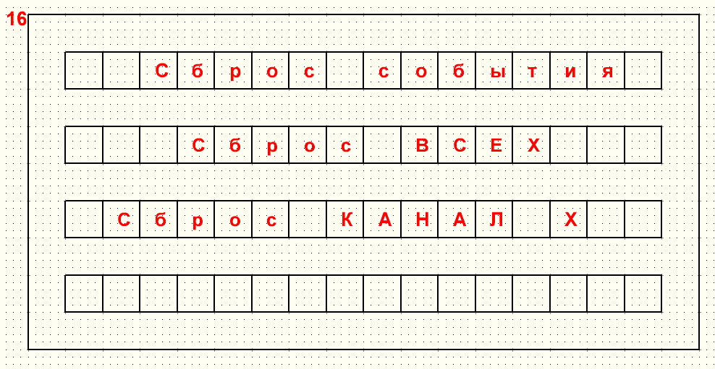
Второй вариант
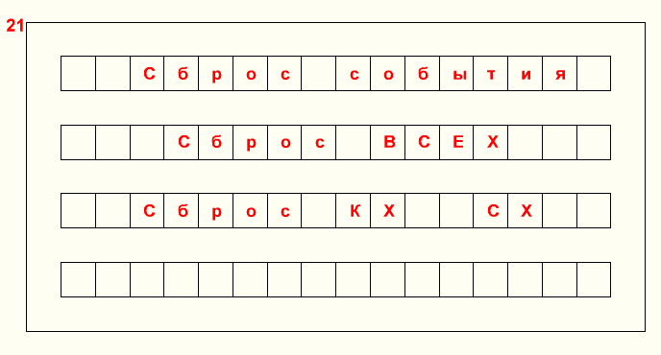
Третий вариант сброс конкретного события конкретного канала

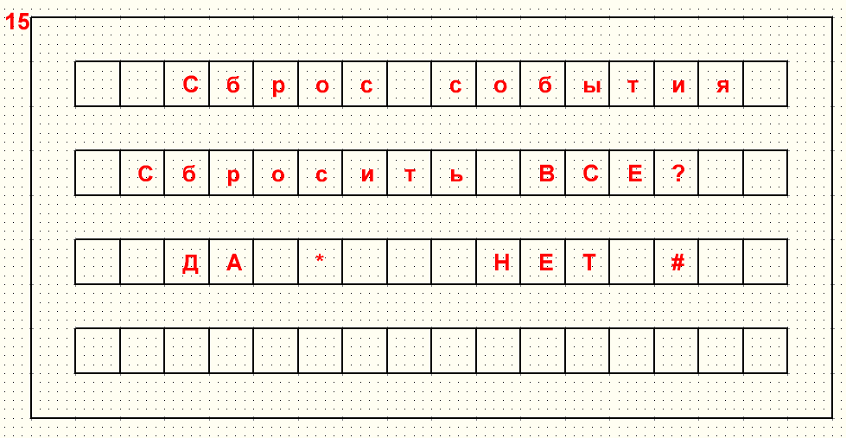
Выбор действия при Сброс ВСЕХ
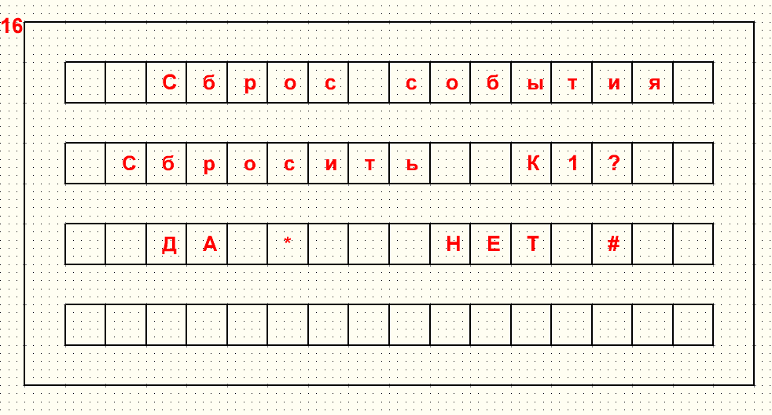
Сброс конкретного канала первый вариант. Соответственно К1-К8
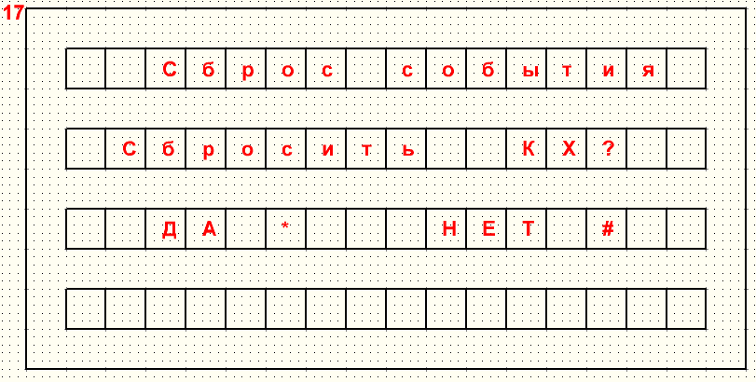
Второй вариант. Сначало нужно ввести какой канал от 1 до 8 потом выбрать нужное действие.
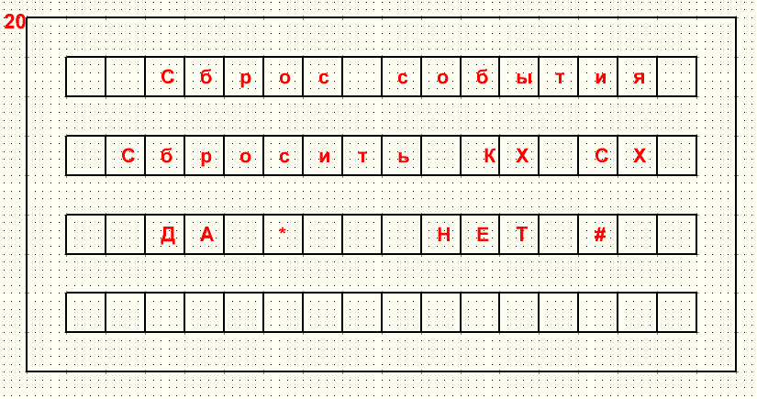
Третий вариант сброс конкретного события. Вводится номер канала и событие. После выбираем нужное действие

Третий пункт – Каналы
Здесь тоже будет два варианта.
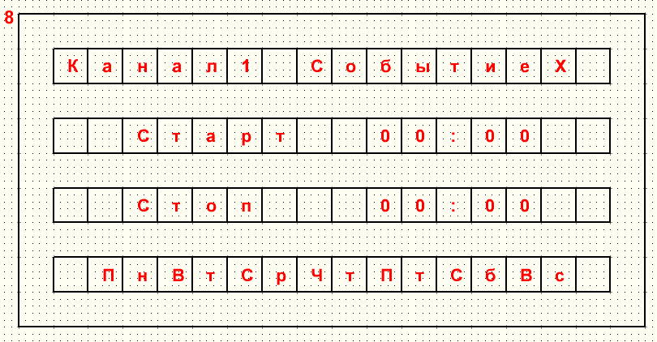
Первый вариант. Восемь экранов по количеству каналов. Номер канала постоянный выбираем только номер события. Время старта и время окончания, также выбираем день недели. День недели может быть не один а несколько.
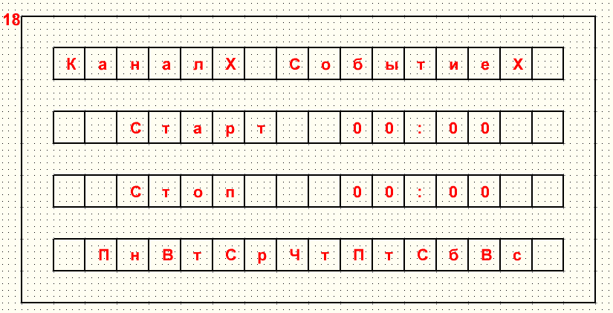
Второй вариант меню. Здесь вводим номер канала, номер события и так же один или несколько дней недели.
Последний пункт - Событие
Этот пункт нужен для просмотра событий. Будет задаваться номер канала и события и ниже соответственно сами значения старта и остановки. Также день недели запуска события.


